**小区街道信息管理系统**

1. **题目描述**：
   * 1. 数据库的名字：小区街道信息管理系统，记录小区和街道办事处信息，小区居民信息等。
     2. 数据库将要存储的数据：本数据库包含6个实体与6个关系。街道办事处实体包含编号，名字，电话，地址信息；小区实体包含小区名，地址，属于街道信息；楼房实体包含楼号，层数，房间数，属于小区信息；住户实体包含门牌号，面积，户主，属于楼号信息；活动实体包含编号，名字，日期，场所信息；居民实体包含身份证号，名字，年龄，性别信息；
     3. 数据间存在的联系：一个住户属于一栋楼，一栋楼拥有多个住户；一栋楼属于一个小区，一个小区可拥有多栋楼；一个小区属于一个街道办事处的管辖范围，一个街道办事处可管辖多个小区；一个活动属于一个小区和一个街道办，一个小区或一个街道办可举办多个活动；一个居民可报名一个活动，一个活动可同时被多个居民报名。
     4. 可能经常进行的操作：增加活动记录，增删查改居民信息，住户信息，查改小区或街道办中数据记录等。

1. **数据库建模（ER图）**

·· 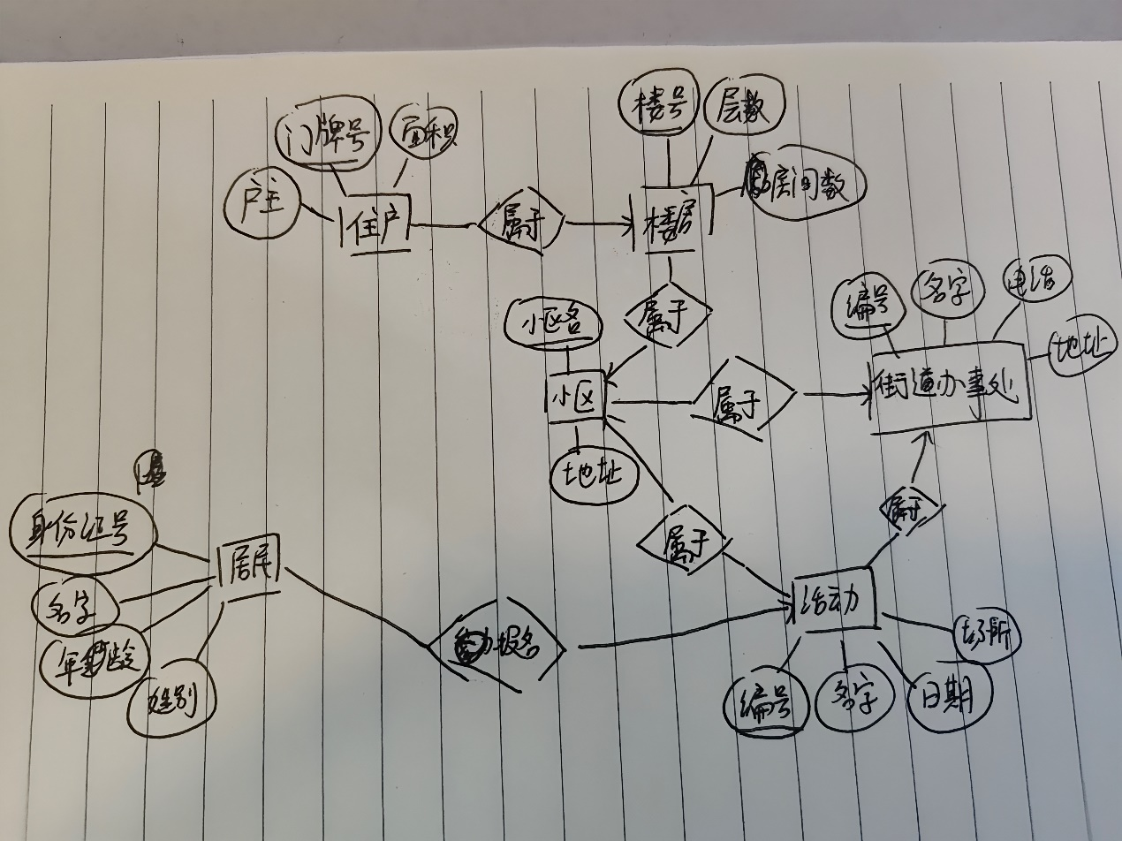

1. **表**

活动(编号，名字，日期，场所)

活动报名表(活动编号，身份证号)

街道办事处(编号，名字，电话，地址)

街道活动(街道编号，活动编号)

居民(身份证号，姓名，年龄，性别)

街道居民所属的住户(属于住户，属于小区，属于楼号，身份证号)

楼房(楼号，层数，房间数，属于小区)

小区(小区名，地址，属于街道)

小区活动(小区名，活动编号)

住户(门牌号，面积，户主，属于小区，属于楼号)

1. **各个表的结构**

活动

|  |  |  |  |  |  |
| --- | --- | --- | --- | --- | --- |
| 属性名 | 数据类型 | 是否可为null | 列约束 | 默认值 | 键值属性 |
| 编号 | char(10) | 不可 |  |  | 主键 |
| 名字 | char(20) | 可 |  |  |  |
| 日期 | date | 可 |  |  |  |
| 场所 | char(20) | 可 |  |  |  |

活动报名表

|  |  |  |  |  |  |
| --- | --- | --- | --- | --- | --- |
| 属性名 | 数据类型 | 是否可为null | 列约束 | 默认值 | 键值属性 |
| 活动编号 | char(10) | 可 |  |  | 外键 |
| 身份证号 | char(20) | 可 |  |  | 外键 |

街道办事处

|  |  |  |  |  |  |
| --- | --- | --- | --- | --- | --- |
| 属性名 | 数据类型 | 是否可为null | 列约束 | 默认值 | 键值属性 |
| 编号 | char(10) | 不可 |  |  | 主键 |
| 名字 | char(50) | 可 |  |  |  |
| 电话 | char(20) | 可 |  |  |  |
| 地址 | char(50) | 可 |  |  |  |

街道活动

|  |  |  |  |  |  |
| --- | --- | --- | --- | --- | --- |
| 属性名 | 数据类型 | 是否可为null | 列约束 | 默认值 | 键值属性 |
| 街道编号 | char(10) | 可 |  |  | 外键 |
| 活动编号 | char(10) | 可 |  |  | 外键 |

居民

|  |  |  |  |  |  |
| --- | --- | --- | --- | --- | --- |
| 属性名 | 数据类型 | 是否可为null | 列约束 | 默认值 | 键值属性 |
| 身份证号 | char(20) | 不可 |  |  | 主键 |
| 姓名 | char(20) | 可 |  |  |  |
| 年龄 | Int | 可 |  |  |  |
| 性别 | char(10) | 可 | In(‘男’，’女’) |  |  |

居民所属的住户

|  |  |  |  |  |  |
| --- | --- | --- | --- | --- | --- |
| 属性名 | 数据类型 | 是否可为null | 列约束 | 默认值 | 键值属性 |
| 属于住户 | char(20) | 可 |  |  | 外键 |
| 属于小区 | char(10) | 可 |  |  | 外键 |
| 属于楼号 | char(10) | 可 |  |  | 外键 |
| 身份证号 | char(20) | 可 |  |  | 外键 |

楼房

|  |  |  |  |  |  |
| --- | --- | --- | --- | --- | --- |
| 属性名 | 数据类型 | 是否可为null | 列约束 | 默认值 | 键值属性 |
| 楼号 | char(10) |  |  |  | 主键属性 |
| 层数 | char(10) | 可 |  |  |  |
| 房间数 | char(10) | 可 |  |  |  |
| 属于小区 | char(10) |  |  |  | 主键属性+外键 |

小区

|  |  |  |  |  |  |
| --- | --- | --- | --- | --- | --- |
| 属性名 | 数据类型 | 是否可为null | 列约束 | 默认值 | 键值属性 |
| 小区名 | char(10) |  |  |  | 主键 |
| 地址 | char(50) | 可 |  |  |  |
| 属于街道 | char(10) | 可 |  |  |  |

小区活动

|  |  |  |  |  |  |
| --- | --- | --- | --- | --- | --- |
| 属性名 | 数据类型 | 是否可为null | 列约束 | 默认值 | 键值属性 |
| 小区名 | char(10) | 可 |  |  | 外键 |
| 活动编号 | char(10) | 可 |  |  | 外键 |

住户

|  |  |  |  |  |  |
| --- | --- | --- | --- | --- | --- |
| 属性名 | 数据类型 | 是否可为null | 列约束 | 默认值 | 键值属性 |
| 门牌号 | char(20) |  |  |  | 主键属性 |
| 面积 | Int | 可 |  |  |  |
| 户主 | char(20) | 可 |  |  |  |
| 属于小区 | char(10) |  |  |  | 主键属性+外键 |
| 属于楼号 | char(10) |  |  |  | 主键属性+外键 |

1. **样例数据**

活动

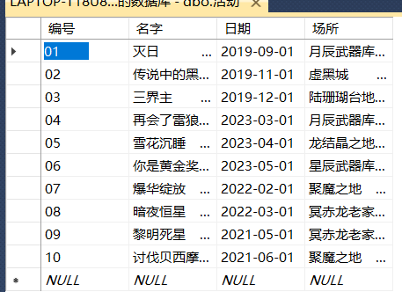

活动报名表

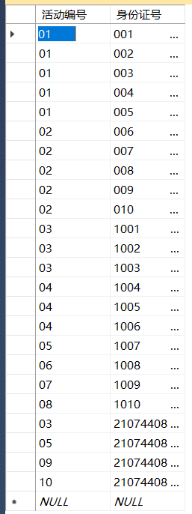

街道办事处

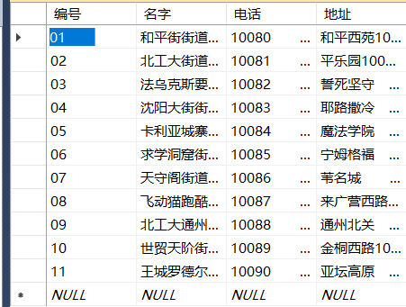

街道活动

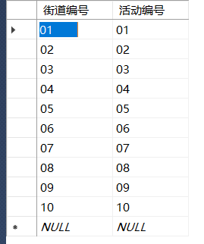

居民

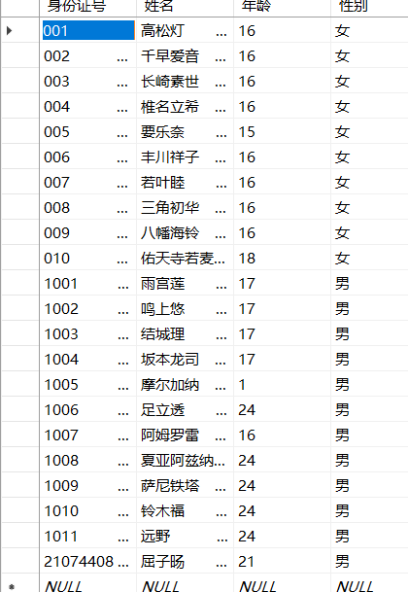

居民所属的住户

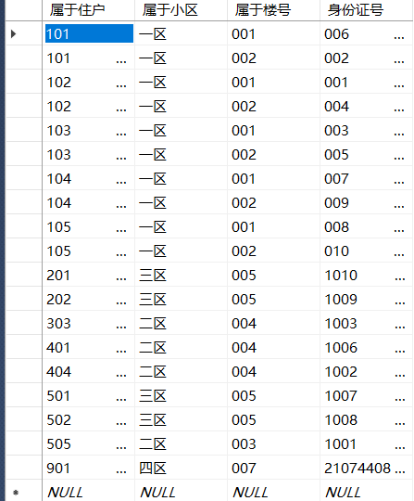

楼房

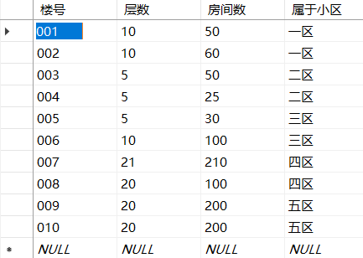

小区

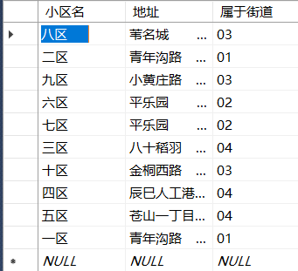

小区活动

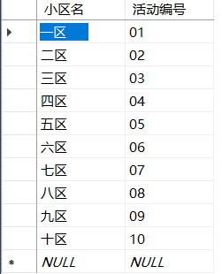

住户

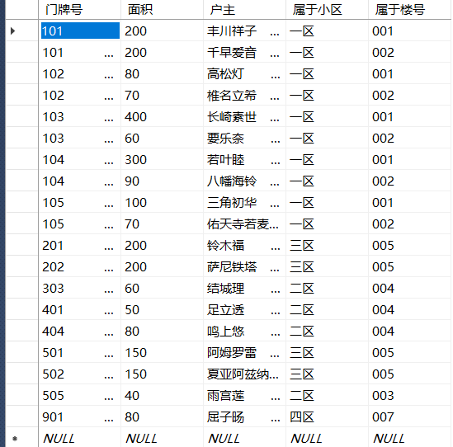

1. **创建和删除数据库**

创建数据库



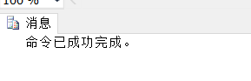

删除数据库





1. **创建和删除基本表**

创建数据库：

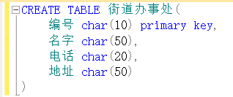



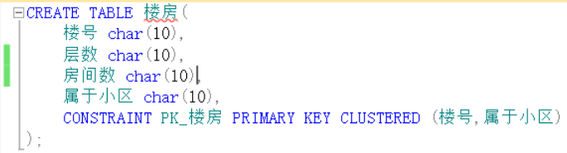

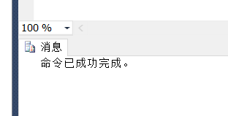

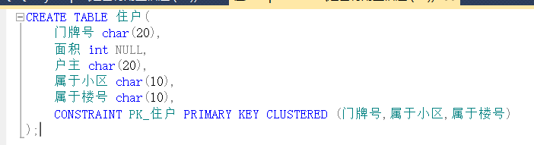

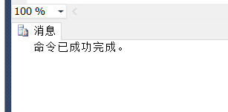

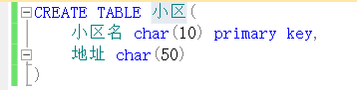

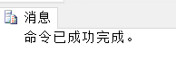



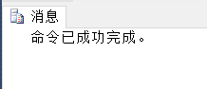

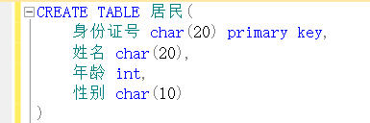





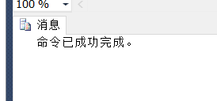

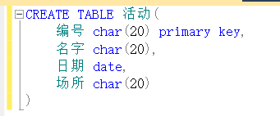

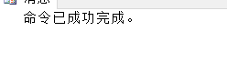

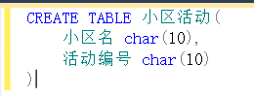

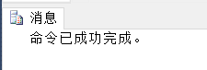

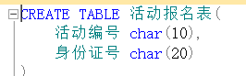



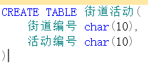



添加外键：

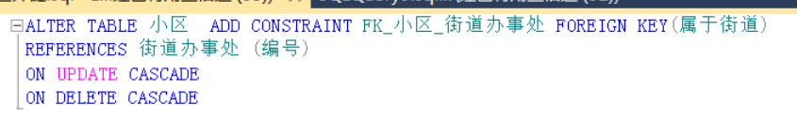

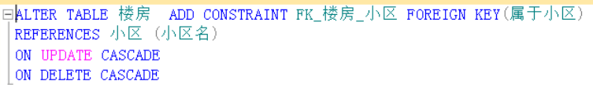



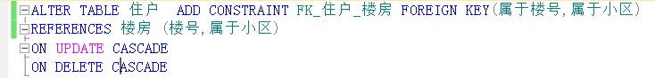



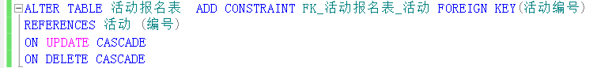



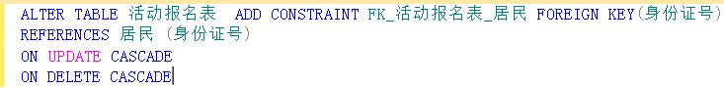



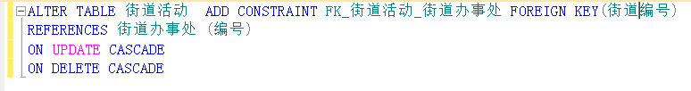

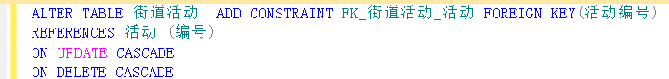



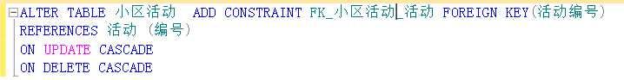



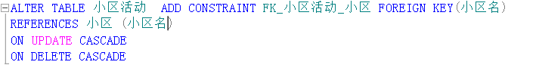



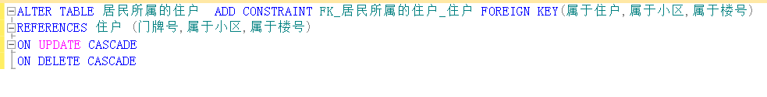



Check约束



录入表数据



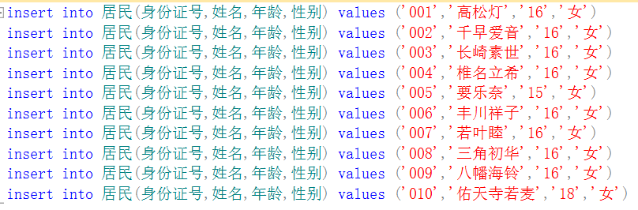

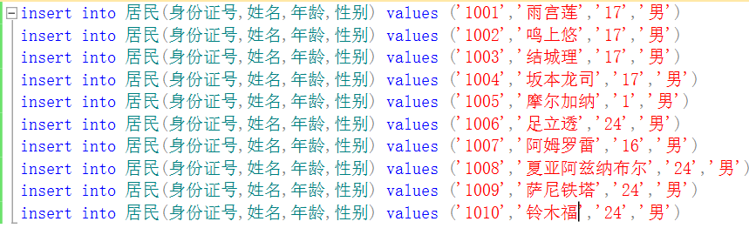

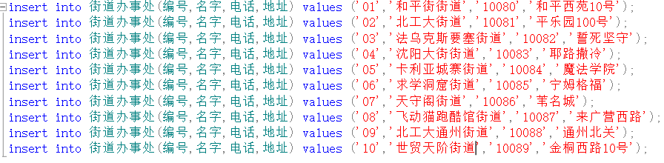

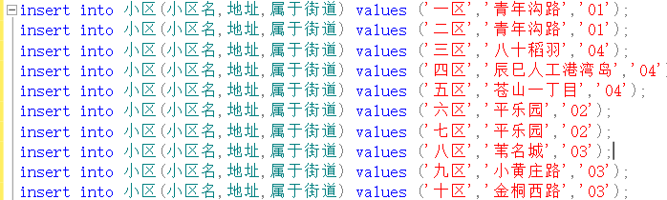

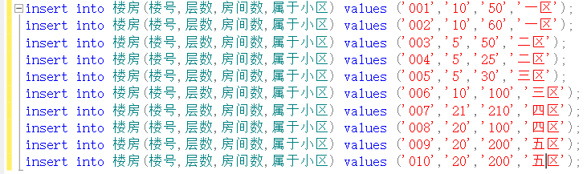

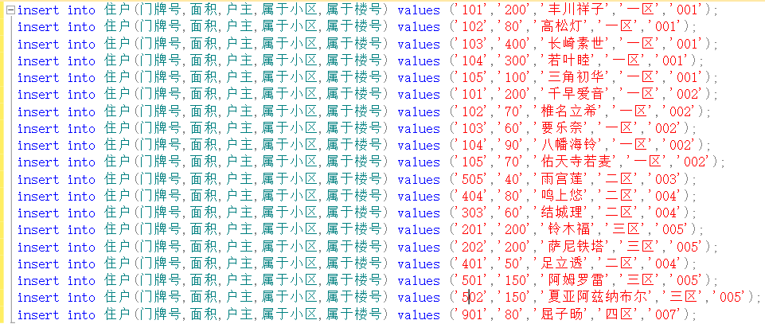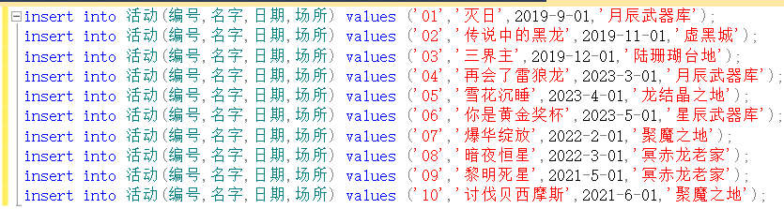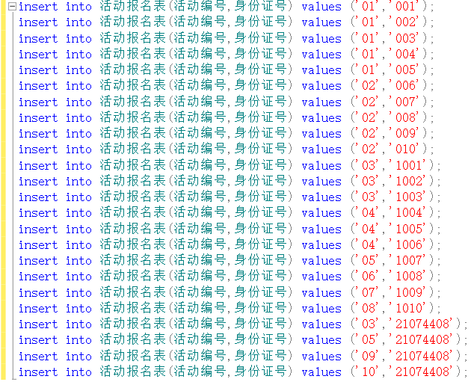

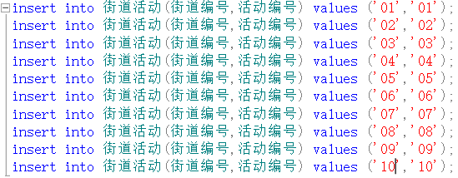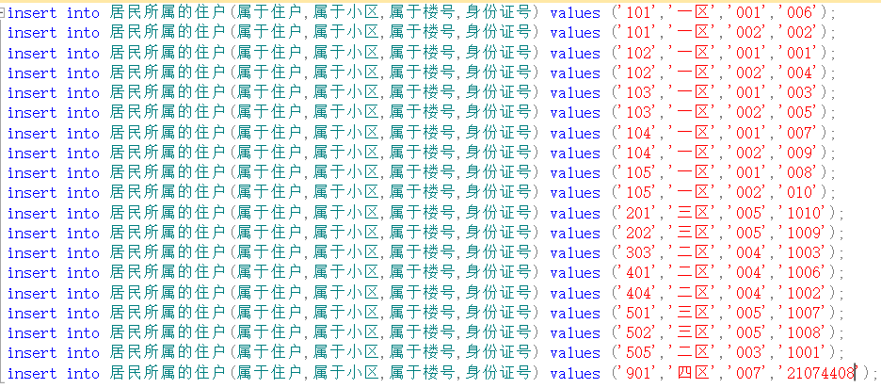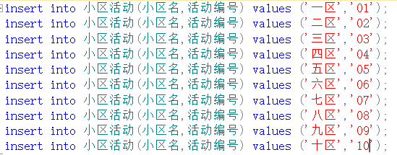

删除表

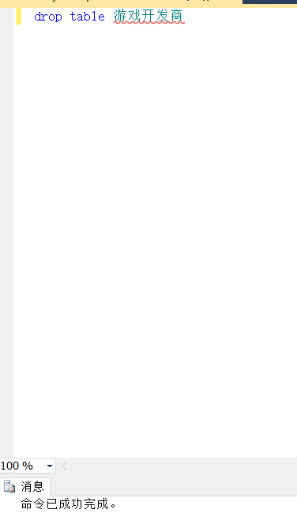

1. **查询**
2. 简单查询：从表中选择若干列

1）查找所有住户面积大于100平方米的户主和门牌号

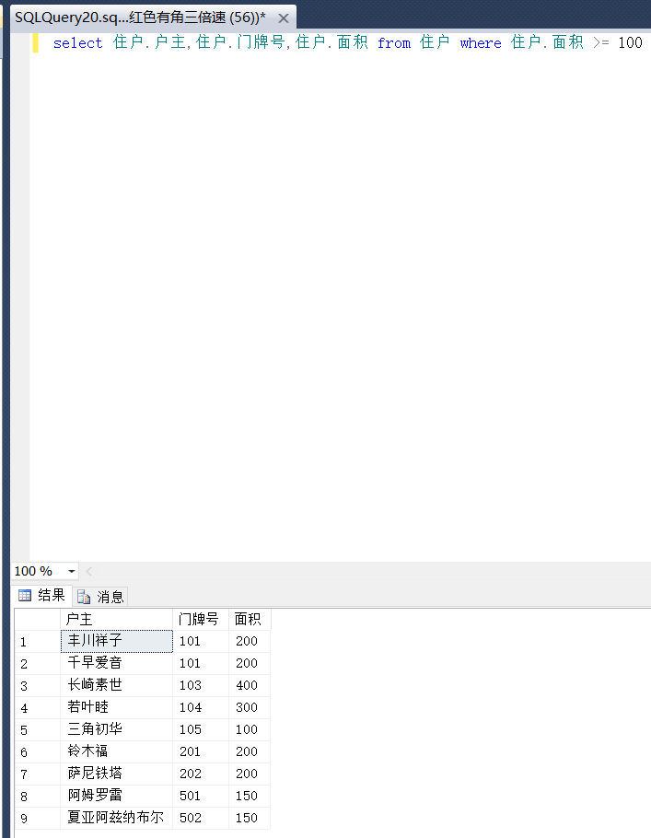

2）查找所有年龄大于16岁的居民

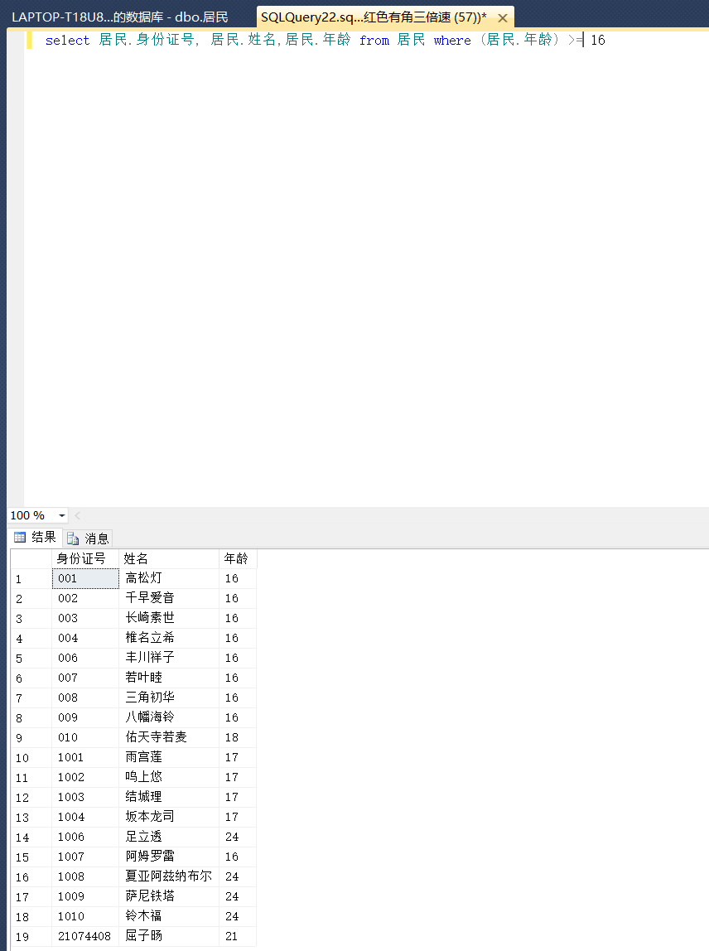

1. 选择表中若干元组

1）在活动表中选择所有举办日期在2023年的活动

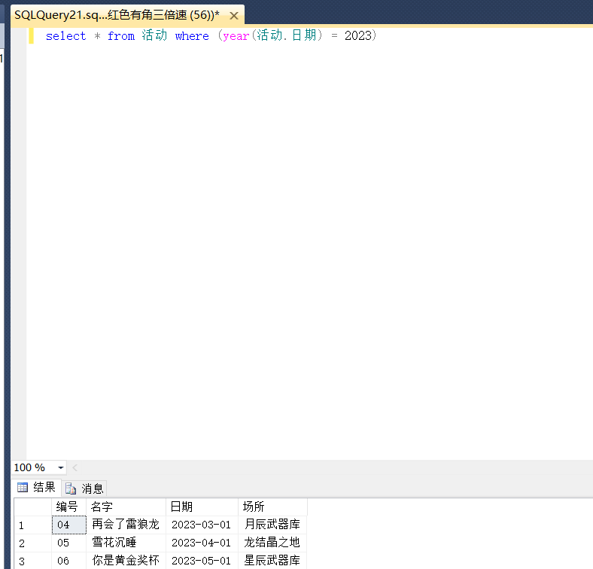

2）查询居民表中所有性别为男的元组

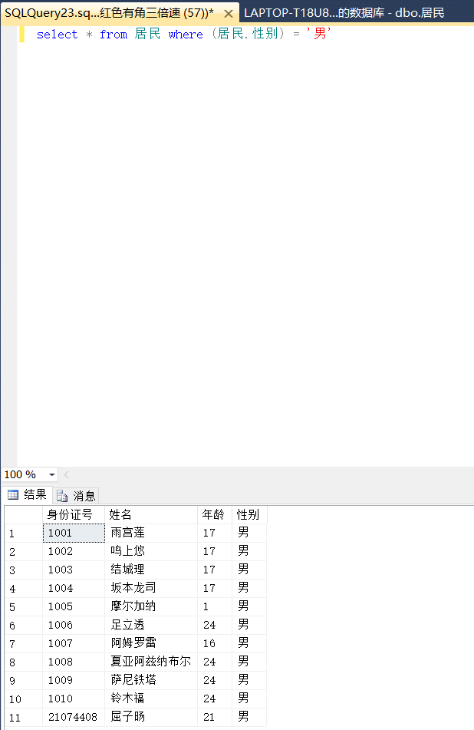

1. 对查询结果进行排序
   * + - 1. 将住户表中所有元组按照住户面积大小从小到大排序

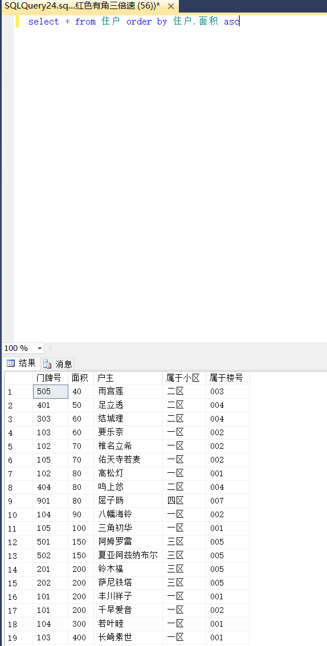

* + - * 1. 将所有居民按照年龄降序排序

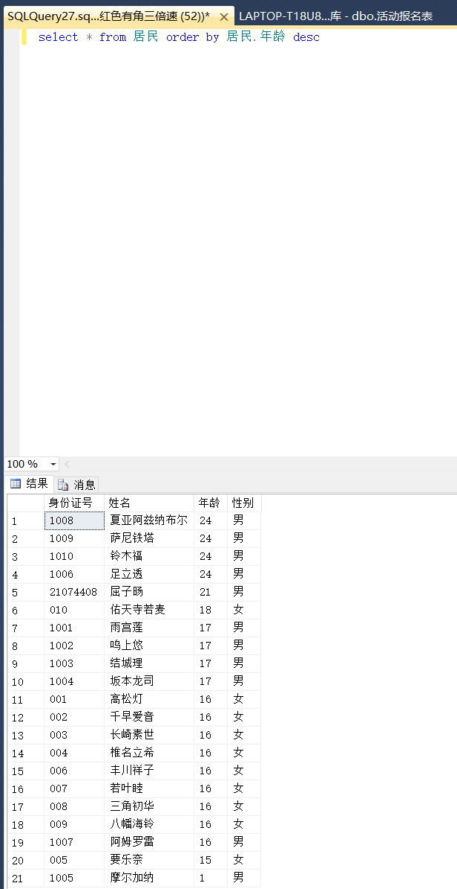

1. 使用计算数据汇总数据
2. 查找所有总面积

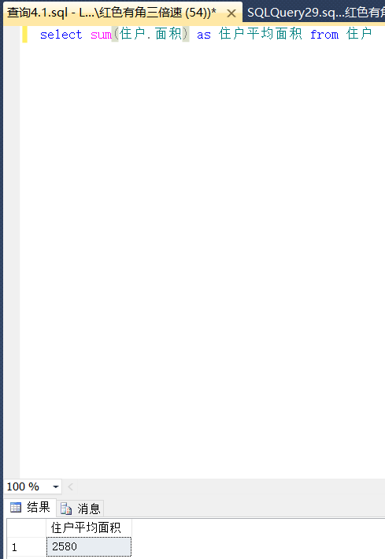

1. 查找所有居民平均年龄

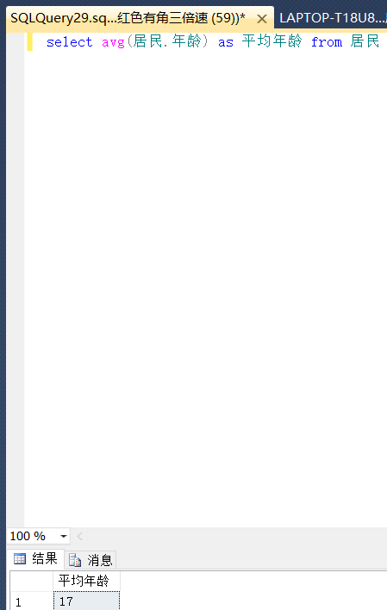

1. 对查询结果进行分组运算
2. 按楼号分组计算每栋楼的现有住户的总面积

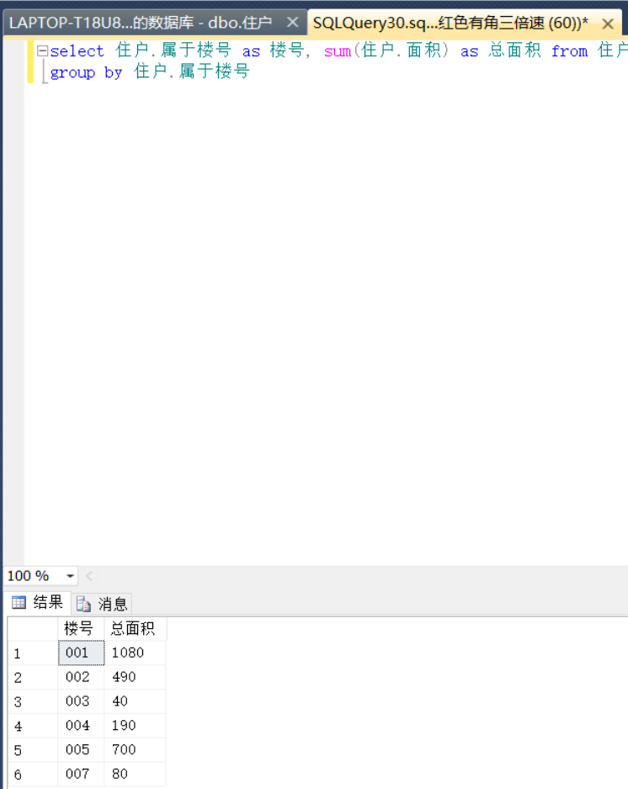

1. 按居民性别分组，求每种性别居民的平均年龄

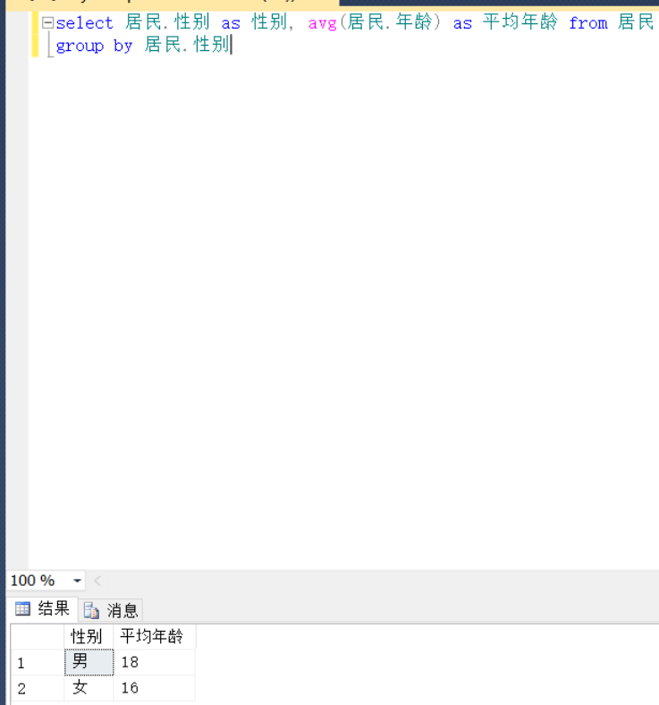

1. 多表连接查询
2. 查询并统计所有活动的总报名人数，并按人数多少按从高到低排序。

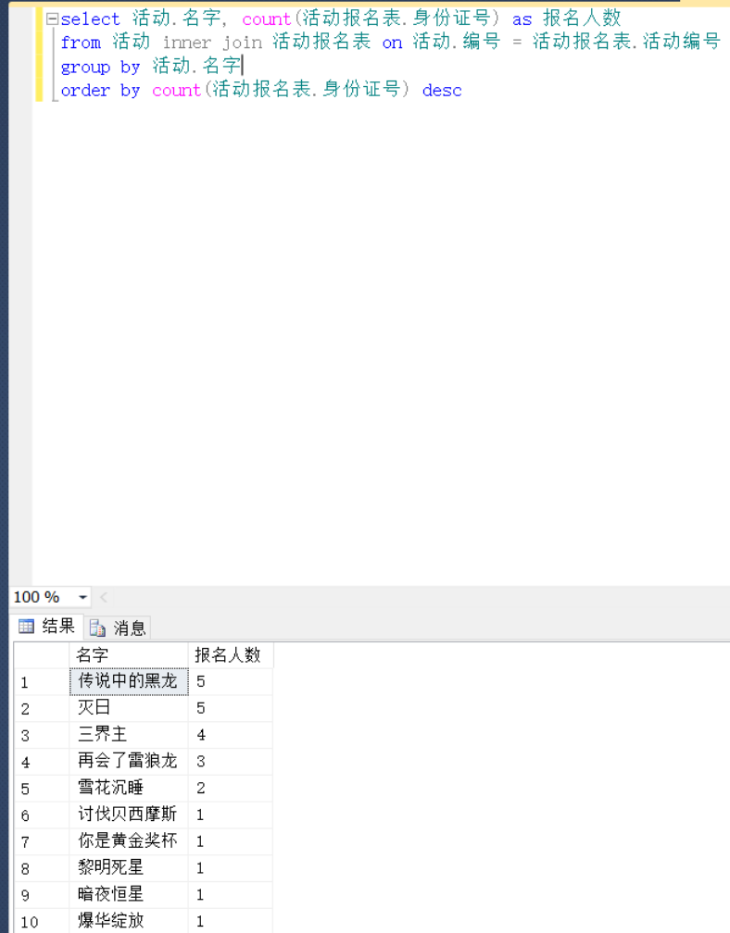

2）查询各小区的住户总面积，住户平均面积，小区地址以及该小区所属的街道编号，并按照住户平均面积从小到大排序。

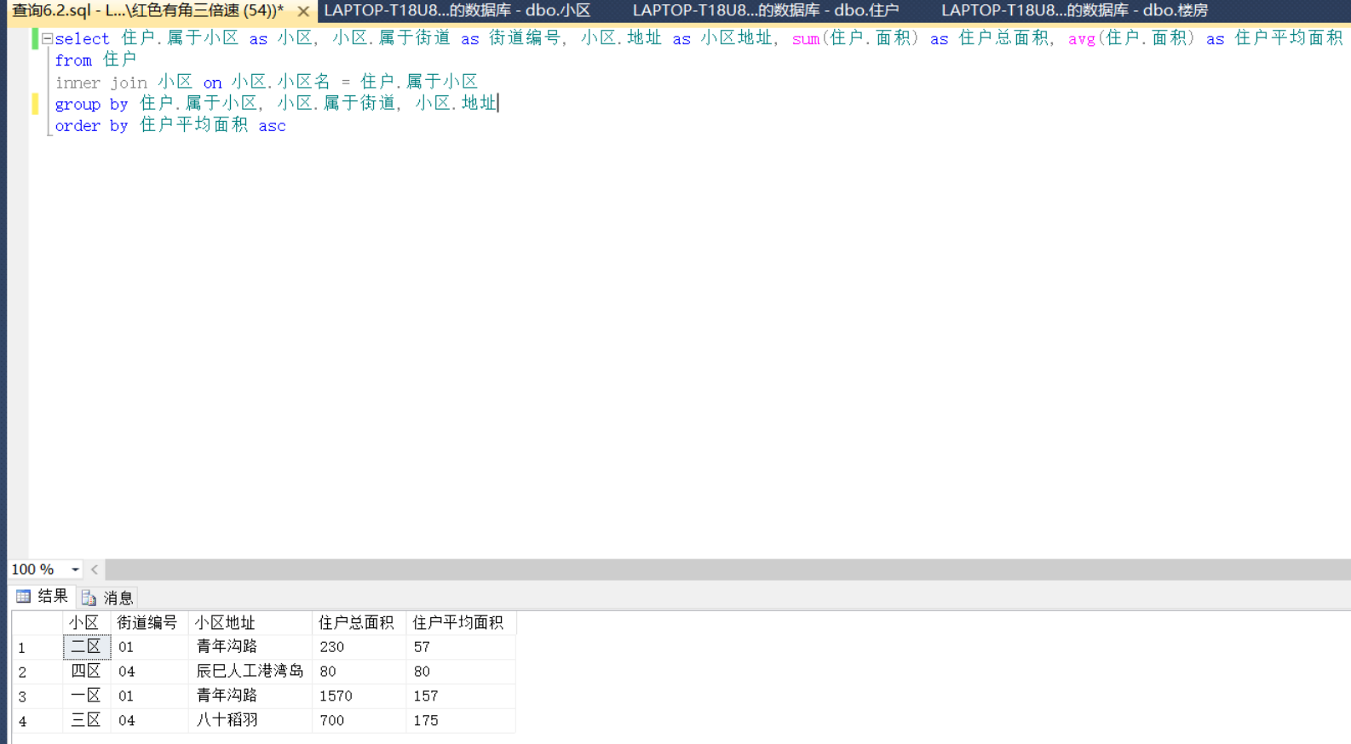

1. **数据增删改**

同学依据自己的数据库，自行拟定题目，设计并完成如下操作：

1. 向某表中添加一条新数据记录；（提示：可考虑某些列的值为空的情况。）

向居民表中插入一条新数据

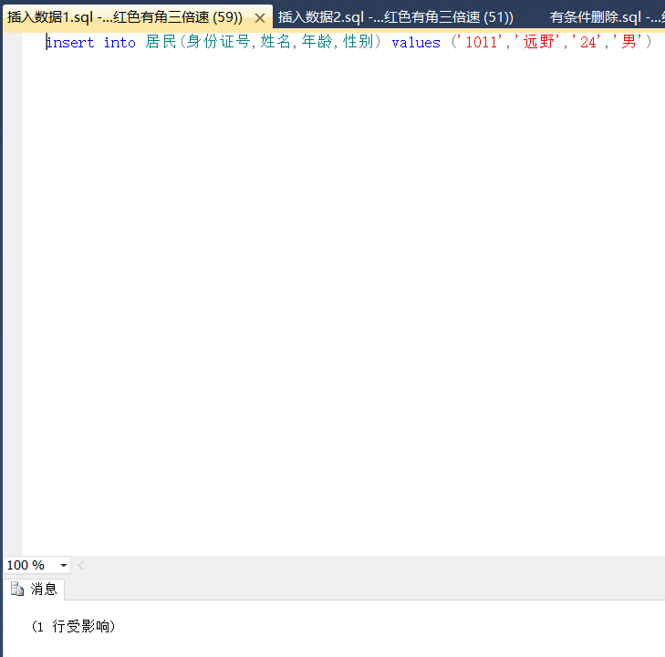

向街道办事处表中添加一条新数据

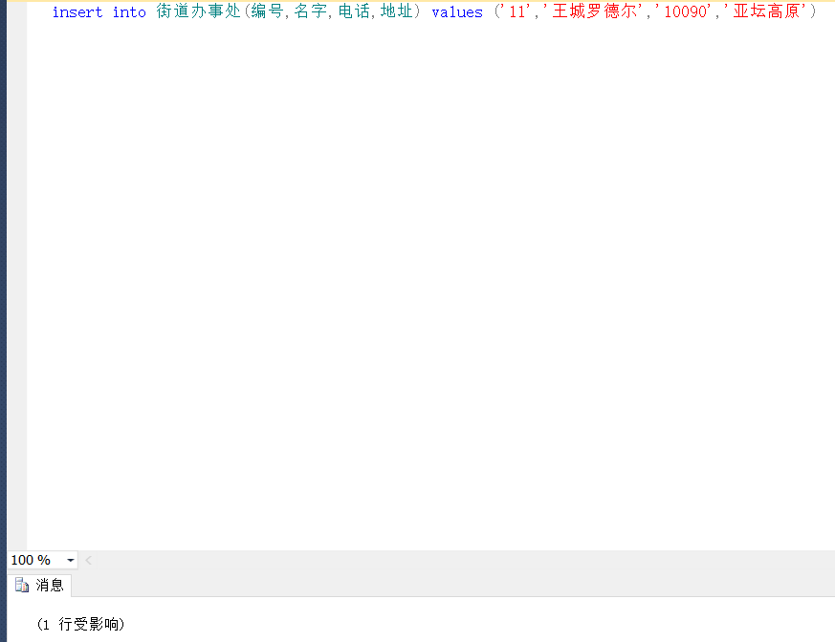

1. 修改某表中的某些记录的值；（提示：注意指定要修改的列及修改后的新值，还要用WHERE子句控制要修改的记录。）

将刚才插入居民表的新数据的年龄值修改为22



1. 删除某表中的某些记录。（提示：要实现无条件删除和有条件删除两种情况。）

有条件删除：删除街道办事处中编号为11的街道办。

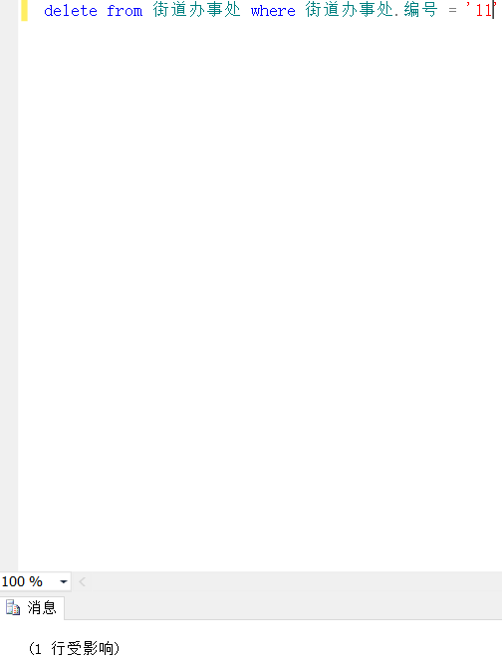

无条件删除：

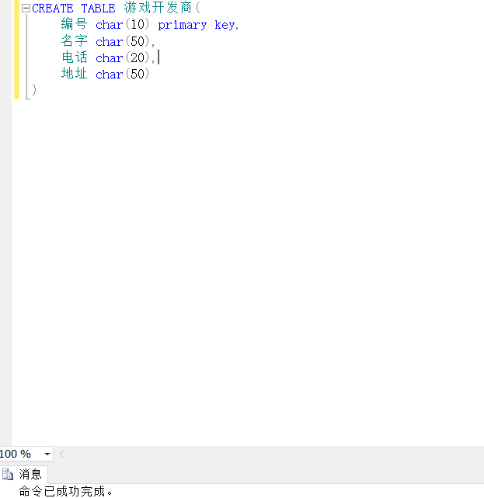

创建一个新表

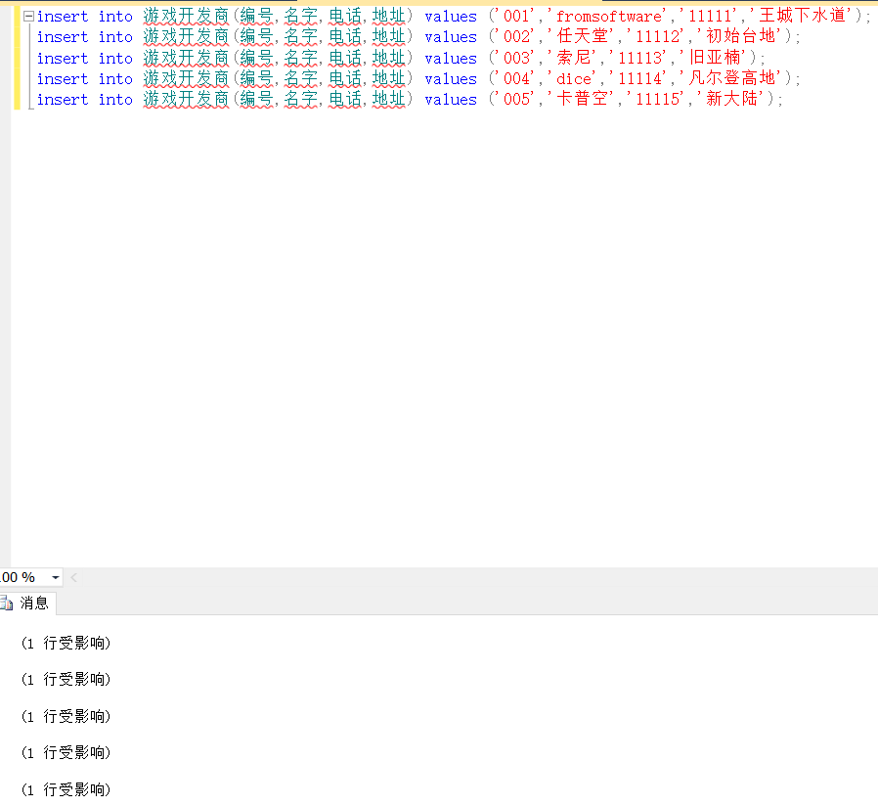

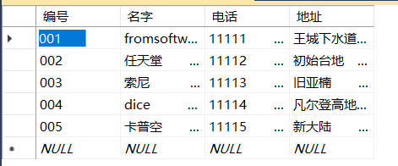

插入5行数据

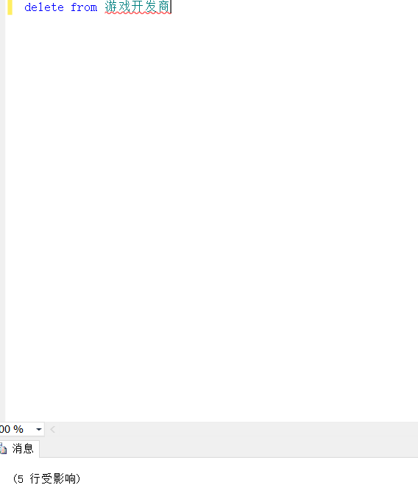

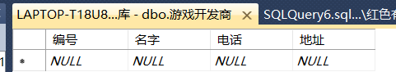

无条件删除